Окончание дачного сезона, сохрани свое имущество.

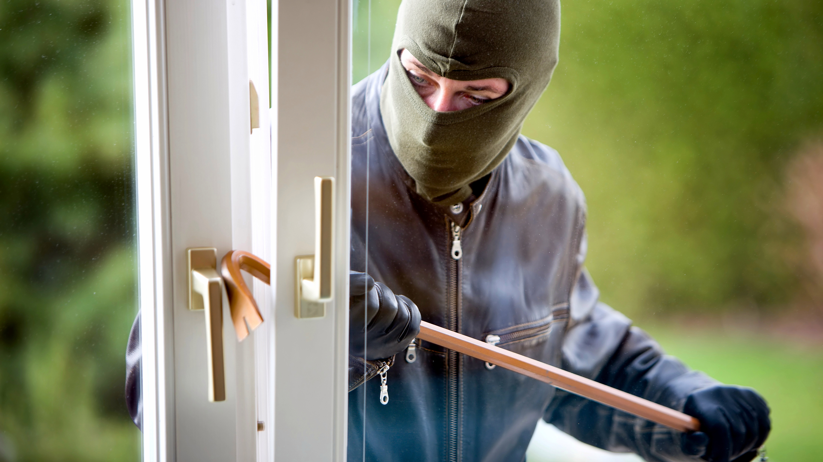

Сезон летних отпусков, отдыха на даче, шашлыков, пополки грядок, уборки, заготовки овощей завершается. Перед каждым хозяином дачи в конце дачного сезона встает вопрос как защитить дачу, чтобы, вернувшись весной, не получить сюрприз в виде взломанного дома?
Как показывает практика поздней осенью и зимой совершается наибольшее количество дачных краж. Как правило обворовывают те, дома которые расположены на окраине дачных кооперативов, рядом с лесной зоной, где ночью плохое освещение либо оно просто отсутствует, имеются дыры в ограждении. То есть те дома, в которые можно проникнуть незаметно и без особого труда. Воры берут все, что можно унести: домашние заготовки, сковородки, садовую технику и инвентарь, стройматериалы. А ведь для каждого дачника, ценность представляет все имущество - старый диван, такой же телевизор и как правило, хозяева обнаруживают проникновение в дом уже весной, когда след грабителя давно простыл. Нет такой статистики, какие дачи грабят чаще, дорогие или подешевле. Дорогие дома более качественны в инженерном исполнении, их взломать сложнее. Чаще обворовывают те дома, где на окнах нет решеток, ставней или роллет, ведь не каждый взломщик ходит с необходимым набором инструментов. Вор обращает внимание на прочность двери, наличие замков и другого запорного оборудования. Если у него будет выбор, в какое помещение проникнуть, он выберет то, где затратит меньше усилий и создаст меньше шума при взломе инженерных конструкций. Часто в дачные дома проникают люди без определенного места жительства – для ночлега и в целях найти в доме спиртное и что-нибудь из продуктов питания.
Есть несколько советов для тех, кто собирается оставить дачу без присмотра на несколько месяцев. Максимально укрепите дверь. Окна закройте снаружи, как уже ранее рекомендовалось, ставнями или роллетами либо установите в оконные проемы металлические решетки, причем лучше с внутренней стороны. С внутренней стороны окон установите запорные устройства – шпингалеты, крючки, иначе окно легко откроют снаружи, даже новое пластиковое. Вывезите с дачи и из подсобных помещений дорогостоящую технику, инструменты, бытовые приборы. Систематически приезжайте, чтобы убедиться, что с домом все в порядке. Попросите соседей присмотреть за оставленным хозяйством.
Все чаще владельцы дач устанавливают видеорегистраторы. Видеокамеры должны быть достаточно высокого разрешения, чтобы можно было распознать внешний вид злоумышленника. При выборе системы видеонаблюдения, ее установке на дачном участке либо непосредственно в доме необходимо обращаться к профессионалам в данной сфере, какими являются и специалисты подразделений Департамента охраны. Однако, для того, что бы система видеонаблюдения выполняла свои функциональные обязанности, при отсутствии электроэнергии, ее необходимо подключать с использованием дополнительного блока бесперебойного питания, что в свою очередь влияет на стоимость оборудования. Наиболее эффективным, при выборе средств против злоумышленников, являются средства охранной сигнализации, ведь такая система позволяет поддерживать свою функциональность даже при отсутствии электроэнергии на охраняемом объекте до 24 часов.
Конечно, все эти советы - вспомогательные и могут в определенных случаях помочь, поэтому более надежного способа обезопасить свой дом, чем установка охранной сигнализации, пока не изобретено. Чем больше внимания безопасности вы уделите, тем сохраннее будет ваше личное имущество.
Защищая свое имущество, важно знать, что финансовые затраты на оборудование квартиры, дома или другого помещения техническими средствами охраны всегда будут несоизмеримо ниже ущерба, который может быть нанесен семейному бюджету в результате совершения кражи.

Алексей Бурков
Старший инспектор-инженер
группы средств и систем охраны
Чериковского отделения
Департамента охраны МВД РБ
майор милиции

